Балтийский государственный технический университет «ВОЕНМЕХ»   
им. Д.Ф. Устинова

Метрология, стандартизация и управление качеством

Индивидуальное домашнее задание №2(Стандартизация)

Составитель:  
доцент кафедры И2  
Ефремов Н.Ю.

Санкт-Петербург  
2017

**Введение**

Индивидуальное домашнее задание по разделу «Стандартизация» содержит условия 10 задач с 30 вариантами исходных данных, а также необходимые теоретические сведения с решениями типовых примеров по двум тематическим блокам:

* Параметрическая стандартизация;
* Допуски и посадки гладких цилиндрических соединений

***Вариант*** необходимо выбрать ***по номеру валфавитном списке*** группы.

Решение можно представить в рукописном или электронном виде. В решении нужно указать краткое условие каждой задачи и все необходимые действия (расчеты, схемы и т.п.) для получения ответов на все поставленные в условии задачи вопросы.

1. Параметрическая стандартизация

# Теоретическая информация

*Параметрическая стандартизация* – создание параметрических рядов характеристик свойств однородной продукции (например, размеры одежды, денежные знаки, вместимость тары и т.д.).

Параметрические ряды строятся на основе рядов предпочтительных чисел. Основой построения рядов предпочтительных чисел в технике являются арифметическая и геометрическая прогрессии. В арифметической прогрессии интервал между соседними значениями чисел постоянен. Ряд арифметической прогрессии прост и не требует округления. Однако такой ряд неравномерен в отношениях чисел, вследствие чего в нём либо излишне детально представлены большие числа, либо необоснованно редко – малые.

На основе рядов предпочтительных чисел строятся параметрические ряды объектов стандартизации, которые представляют собой совокупность числовых значений какого-либо параметра изделия. Параметрический ряд типоразмеров не бесконечен, а ограничен с двух сторон. Параметрический ряд должен быть обоснован. Например, при установлении размеров обуви или одежды необходимо провести многочисленные антропометрические исследования с применением методов математической статистики. Параметрические ряды технических устройств рекомендуется строить в соответствии с рядами предпочтительных чисел. Такие ряды строятся в виде прогрессий: арифметической (диаметры подшипников, обувь и др.), ступенчато - арифметической (монеты, диаметры труб, резьбы, болты и пр.) и геометрической.

ГОСТ 8032-84 «Предпочтительные числа и ряды предпочтительных чисел» предусматривает четыре основных ряда предпочтительных чисел: R5, R10, R20, R40 и два дополнительных: R80 и R160.Полные значения рядов предпочтительных чисел приведены в Приложение 1).

Каждый последующий ряд включает в себя все значения предыдущих рядов.Количество чисел в интервале от 1 до 10 в ряду R5 - 5, R10 - 10, R20 - 20и R40 – 40 (см. Табл. 1).

Таблица 1

Ряды предпочтительных чисел по ГОСТ 8032-84

|  |  |  |  |
| --- | --- | --- | --- |
| Условное обозначение ряда | Знаменатель прогрессии | Количество членов ряда в десятичном интервале | Относительная разность между смежными членами в % |
| R5 | 101/5 ≈1,6 | 5 | 60 |
| R10 | 101/10 ≈1,25 | 10 | 25 |
| R20 | 101/29 ≈1,12 | 20 | 12 |
| R40 | 101/40 ≈1,06 | 40 | 6 |
| R80 | 101/80 ≈1,03 | 80 | 3 |
| R160 | 101/160 ≈1,015 | 160 | 1,5 |

*Выборочные ряды предпочтительных чисел*

Выборочные ряды предпочтительных чисел получают отбором каждого 2, 3, 4...*n*-го члена основного или дополнительного ряда, начиная с любого числа ряда.

Обозначение выборочного ряда состоит из обозначения исходного основного ряда, после которого ставится косая черта и число 2, 3, 4...n соответственно. Если ряд ограничен, обозначение должно содержать члены, ограничивающие ряд; если ряд не ограничен, должен быть указан хотя бы один его член, например:

R5/2 (1....1000000) - выборочный ряд, составленный из каждого второго члена основного ряда R5, ограниченный членами 1 и 1000000.

R10/3 (....80....) - выборочный ряд, составленный из каждого третьего члена основного ряда R10, включающий член 80 и не ограниченный в обоих направлениях;

R20/4 (112....) - выборочный ряд, составленный из каждого четвертого члена основного ряда R20 и ограниченный по нижнему пределу членом 112;

R40/5 (....60) - выборочный ряд, составленный из каждого пятого члена основного ряда R40 и ограниченный по верхнему пределу членом

# Типовой пример

Запишите в развернутом виде ряд R20/2(16…90). Сколько членов содержит ряд?

*Решение.* В условиях задачи указано обозначение ряда предпочтительных чисел – R20. Значения этого ряда находим в приложении (Приложение 1).

Поскольку первый элемент искомого ряда равен 16, умножаем значения в столбце на 10:

|  |  |  |  |  |  |  |  |  |  |  |  |  |  |  |  |  |  |  |  |  |
| --- | --- | --- | --- | --- | --- | --- | --- | --- | --- | --- | --- | --- | --- | --- | --- | --- | --- | --- | --- | --- |
| 10 | 11,2 | 12,5 | 14 | 16 | 18 | 20 | 22,4 | 25 | 28 | 31,5 | 35,5 | 40 | 45 | 50 | 56 | 63 | 71 | 80 | 90 | 100 |

Выбрав члены ряда, находящиеся между начальным (16) и конечным(90) значением ряда, получаем запись ряда R20(16…90) в развёрнутом виде:

16 18 20 22,4 25 28 31,5 35,5 40 45 50 56 63 71 80 90

В нашей задаче ряд выборочный, поэтому нам надо выбрать каждое второе значение рядаR20(16…90):

16 20 25 31,5 40 50 63 80

Сосчитав количество членов ряда в данной строке, получаем, что данный ряд имеет 8 членов.

*Ответ:*запись ряда R20/2(16…90) в развёрнутом виде: 16 20 25 31,5 40 50 63 80, данный ряд имеет 8 членов.

# Варианты индивидуальных заданий

**Задача №**

Запишите пять членов выборочного ряда по вариантам, приведенным в табл. 2.

Таблица 2

|  |  |  |  |
| --- | --- | --- | --- |
| № вар | Обозначение ряда | № вар | Обозначение ряда |
| 1 | R10/3(…80...) | 16 | R20/2(...90...) |
| 2 | R10/2(…25…) | 17 | R10/3(…125…) |
| 3 | R5/3(...40...) | 18 | R10/2(…31,5…) |
| 4 | R20/3(...630) | 19 | R20/2(…28…) |
| 5 | R20/3(...71...) | 20 | R40/4(…190) |
| 6 | R40(...28...) | 21 | R40/2(250…) |
| 7 | R40/2(190...) | 22 | R20/2(…160…) |
| 8 | R40/3(...224...) | 23 | R10/3(…31,5…) |
| 9 | R20/3(...355) | 24 | R5/2(400…) |
| 10 | R10/2(...25...) | 25 | R20/3(20…) |
| 11 | R10/3(...25...) | 26 | R5/3(63…) |
| 12 | R40/3(180...) | 27 | R40/2(…280) |
| 13 | R40/3(...75...) | 28 | R20/3(...710) |
| 14 | R10/3(40...) | 29 | R20/2(...1400...) |
| 15 | R40/2(...1120...) | 30 | R10/3(…6300…) |

**Задача №**

В какие из основных рядов предпочтительныхчисел нельзя включить число? Решить по вариантам, приведенным в табл. 3.

Таблица 3

|  |  |  |  |
| --- | --- | --- | --- |
| № вар | Число | № вар | Число |
| 1 | 90 | 16 | 118 |
| 2 | 125 | 17 | 20 |
| 3 | 132 | 18 | 0,18 |
| 4 | 28 | 19 | 400 |
| 5 | 5600 | 20 | 0,5 |
| 6 | 710 | 21 | 63 |
| 7 | 0,8 | 22 | 0,025 |
| 8 | 315 | 23 | 236 |
| 9 | 0,56 | 24 | 22,4 |
| 10 | 300 | 25 | 1600 |
| 11 | 106 | 26 | 355 |
| 12 | 45 | 27 | 14 |
| 13 | 5600 | 28 | 375 |
| 14 | 750 | 29 | 9500 |
| 15 | 0,67 | 30 | 0,265 |

1. Система допусков и посадок гладких цилиндрических соединений
   1. Теоретические сведения

В данном разделе рассмотрены основные термины и их определения, а также соответствующие условные обозначения, применяемые в системе допусков и посадок (приведены в скобках после термина).

* + 1. Размеры и соединения

Две детали, элементы которых взаимодействуют друг с другом, *образуют соединения*. Такие детали называются *сопрягаемыми деталями*, а поверхности соединяемых элементов – *сопрягаемыми поверхностями*.

В соединении элементов двух деталей один из них является внутренним (охватывающим), другой – наружным (охватываемым). В системе допусков и посадок гладких соединений наружный элемент условно называется *валом*, внутренний – *отверстием*. Термины «отверстие» и «вал» применяют и к несопрягаемым элементам.

В данном и последующих блоках вводятся условные обозначения параметров, которые для отверстий включают латинские прописные буквы (например *(Dmax, ES, EI* и др), , а для валов – строчные (*dmax*, es, eiи др.).

Размеры

действительные

предельные

номинальные

*Размер* – числовое значение линейной величины в выбранных единицах измерения.

Рисунок 1 - Предельные размеры

*Действительный размер* – размер элемента, установленный измерением с допускаемой погрешностью.

*Предельные размеры* – два предельно допустимых размера элемента, между которыми должен находиться (или которым может быть равен) действительный размер (Рисунок 2).

*Наибольший предельный размер(Dmax, dmax)* – наибольший допустимый размер элемента.

*Наименьший предельный размер(Dmin, dmin)* – наименьший допустимый размер элемента.

*Номинальный размер(D)* – размер, относительно которого определяются отклонения.

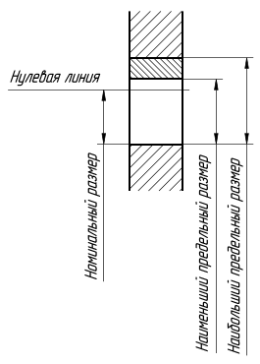

Рисунок 2 - Предельные размеры

* + 1. Отклонения и допуски

Любое техническое изделие отличается от идеального, поскольку не может быть изготовлено с абсолютной точностью. С точки зрения точности размеров деталей нормируются отклонения от номинального размера.

*Отклонение* – арифметическая разность между размером и соответствующим номинальным размером.

*Действительное отклонение* – арифметическая разность между действительным и соответствующим номинальным размерами.

*Предельное отклонение* – арифметическая разность между предельным и соответствующим номинальным размерами. Различают верхнее и нижнее предельные отклонения.

*Нулевая линия* – линия, соответствующая номинальному размеру, от которой откладываются отклонения размеров при графическом изображении интервалов допусков и посадок. Если нулевая линия расположена горизонтально, то положительные отклонения откладываются вверх от нее, а отрицательные – вниз.

*Верхнее отклонение (ES, es)* – арифметическая разность между наибольшим предельным и соответствующим номинальным размерами.

Примечание:ES – верхнее отклонение отверстия; es – верхнее отклонение вала.

*Нижнее отклонение (EI, ei)* – арифметическая разность между наименьшим предельным и соответствующим номинальным размерами.

Примечание:EI – нижнее отклонение отверстия; ei – нижнее отклонение вала.

*Основное отклонение* – одно из двух предельных отклонений (верхнее или нижнее), определяющее положение интервала допуска относительно нулевой линии. В данной системе допусков и посадок основным является отклонение, ближайшее к нулевой линии.

*Основной вал* – вал, верхнее отклонение которого равно нулю.

*Основное отверстие* – отверстие, нижнее отклонение которого равно нулю.

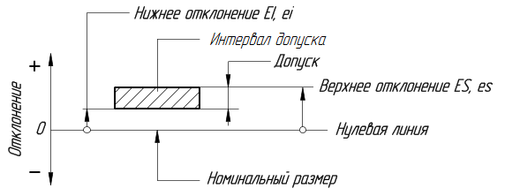

Рисунок 3 Взаимосвязь номинального размера, интервала допуска и отклонений

Условное обозначение размера с предельными отклонениями состоит из значения номинального размера и значений верхнего и нижнего отклонений, приводимых как верхний и нижний индексы соответственно:

.

В случае, если одно из предельных отклонений равно нулю, в качестве индекса не указывают только ненулевое значение, например:

 - элемент с номинальным размером 50 мм, нижним отклонением *EI*=0 и *ES*=+41 мкм.

* + 1. Допуски

*Допуск (Т[1]) –*– разность между наибольшим и наименьшим предельными размерами или разность между верхним и нижним отклонениями (Рис. 2).

Примечание:Допуск – это абсолютная величина без знака.

*Стандартный допуск (IT[2])*– любой из допусков, устанавливаемых данной системой допусков и посадок.

Примечание:В дальнейшем под термином «допуск» понимается «стандартный допуск».

*Интервал допуска –* Совокупность значений размера между верхним и нижним предельными размерами.

*Квалитет[3]*– совокупность допусков, рассматриваемых как соответствующие одному уровню точности для всех номинальных размеров.

*Единица допуска (i, I)* – множитель в формулах допусков, являющийся функцией номинального размера и служащий для определения числового значения допуска.

Примечание:

i – единица допуска для номинальных размеров до 500 мм,   
I – единица допуска для номинальных размеров свыше 500 мм.

* + 1. Посадки

При соединении деталей с охватывающими и охватываемыми поверхностями образуется сопряжение, называемое посадкой.

*Посадка* – характер соединения двух деталей, определяемый разностью их размеров до сборки. П*осадки* разделяют *три группы*– с зазором, натягом и переходные (Рис. 5).  Одни соединения допускают определенную свободу движения деталей относительно друг друга. Другие, наоборот, обеспечивают неподвижность соединенных деталей. *В посадке номинальные размеры* отверстия и вала, составляющих соединение, одинаковые.

Ниже изображено соединение отверстия и вала с указанием предельных размеров и отклонений (рис. 4). Главным недостатком подобных схем является невозможность выдержать масштаб, поскольку номинальный размер соединения – это единицы, десятки или сотни миллиметров, предельные отклонения отверстия и вала - единицы, десятки или сотни микрометров.

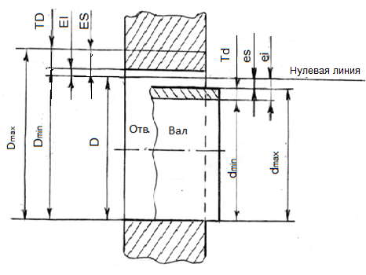

Рисунок 4 – Соединение с зазором. Предельные размеры, отклонения и допуски отверстия и вала.

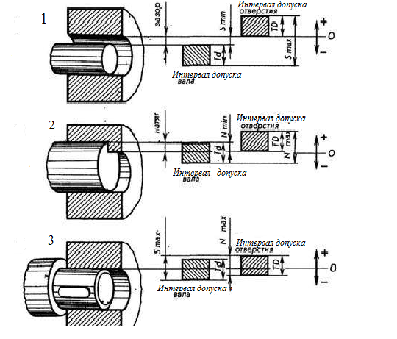

Рисунок 5 – Посадки: 1 – с зазором, 2 – с натягом, 3 - переходная

На практике посадки представляют в виде схем (Рис. 6 – 9), содержащие только нулевую линию и интервалы допусков размеров отверстия и вала, изображаемые в виде прямоугольников.

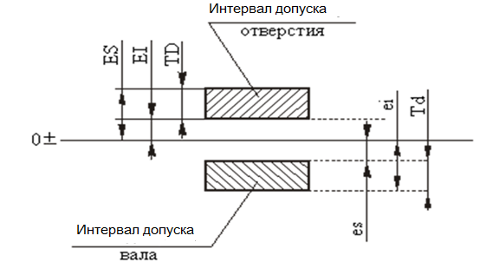

Рисунок 6 – Схема соединения с зазором.

Посадки с зазором

1. *Посадка с зазором* – посадка, при которой всегда образуется зазор в соединении, т.е. нижний предельный размер отверстия больше или равен верхнему предельному размеру вала, благодаря этому детали в собранном состоянии обладают свободой взаимного перемещения. На схеме посадки интервал допуска отверстия расположен над интервалом допуска вала (Рис. 7).

*Зазор* – разность между размерами отверстия и вала, когда размер вала меньше размера отверстия.

*Зазор* - *положительное* число.

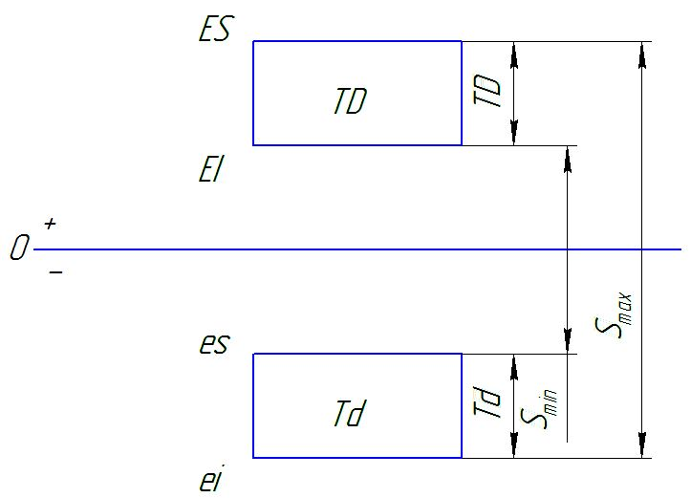

Рисунок 7 Схема посадки с зазором

Основные параметры посадки с зазором:

* Минимальный (гарантированный, наименьший) зазор Smin;
* Максимальный (наибольший) зазор Smax;
* Диапазон посадки с зазором TS.

*Наименьший зазор* – разность между нижним предельным размером отверстия и верхним предельным размером вала.

*Наибольший зазор* – разность между верхним предельным размером отверстия и нижним предельным размером вала.

*Диапазон посадки с зазором* – арифметическая сумма допусков размеров отверстия и вала или разность наибольшего и наименьшего зазоров.

*Диапазон посадки* с зазором– положительное число.

 ( (

 (

Посадки с натягом

*Посадка с натягом* – посадка, при которой в соединении отверстия и вала всегда образуется натяг; т.е верхний предельный размер отверстия меньше или равен нижнему предельному размеру вала. Посадки этой группы характеризуются неразъемностью соеди­нений. Такие соединения выполняются под прессом, при нагреве охва­тывающей детали (отверстия) или охлаждения охватываемой

*Натяг* – разность размеров отверстия и вала *до сборки*, когда размер вала больше размера отверстия.

*Натяг* ***- отрицательное*** *число.*

При графическом изображении интервал допуска отверстия расположен выше интервала допуска вала (Рис. 8).

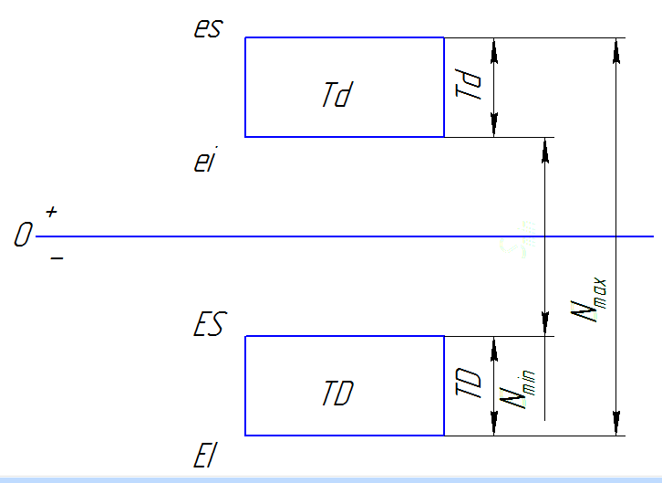

Рисунок 8 – Схема посадки с натягом

Основные параметры посадки с натягом:

* Минимальный (наименьший) натяг Nmin;
* Максимальный (наибольший) натяг Nmax;
* Диапазон посадки с натягом TN.

*Наименьший натяг* – разность между верхним предельным размером отверстия и нижним предельным размером вала до сборки в посадке с натягом.

*Наибольший натяг* – разность между наименьшим предельным размером отверстия и наибольшим предельным размером вала в посадке с натягом или в переходной посадке.

*Диапазон посадки с натягом* – арифметическая сумма допусков размеров отверстия и вала или разность наибольшего и наименьшего натягов.

 (

 (

 (

Переходные посадки

*Переходная посадка* – посадка, при которой в соединении возможен как зазор, так и натяг, в зависимости от действительных размеров отверстия и вала. Группа переходных посадок предназначается для соединений, которые подвергаются разборке и сборке под легкими ударами деревянного или свинцового молотка. При графическом изображении интервалы допусков отверстия и вала перекрываются полностью или частично (Рис. 9).

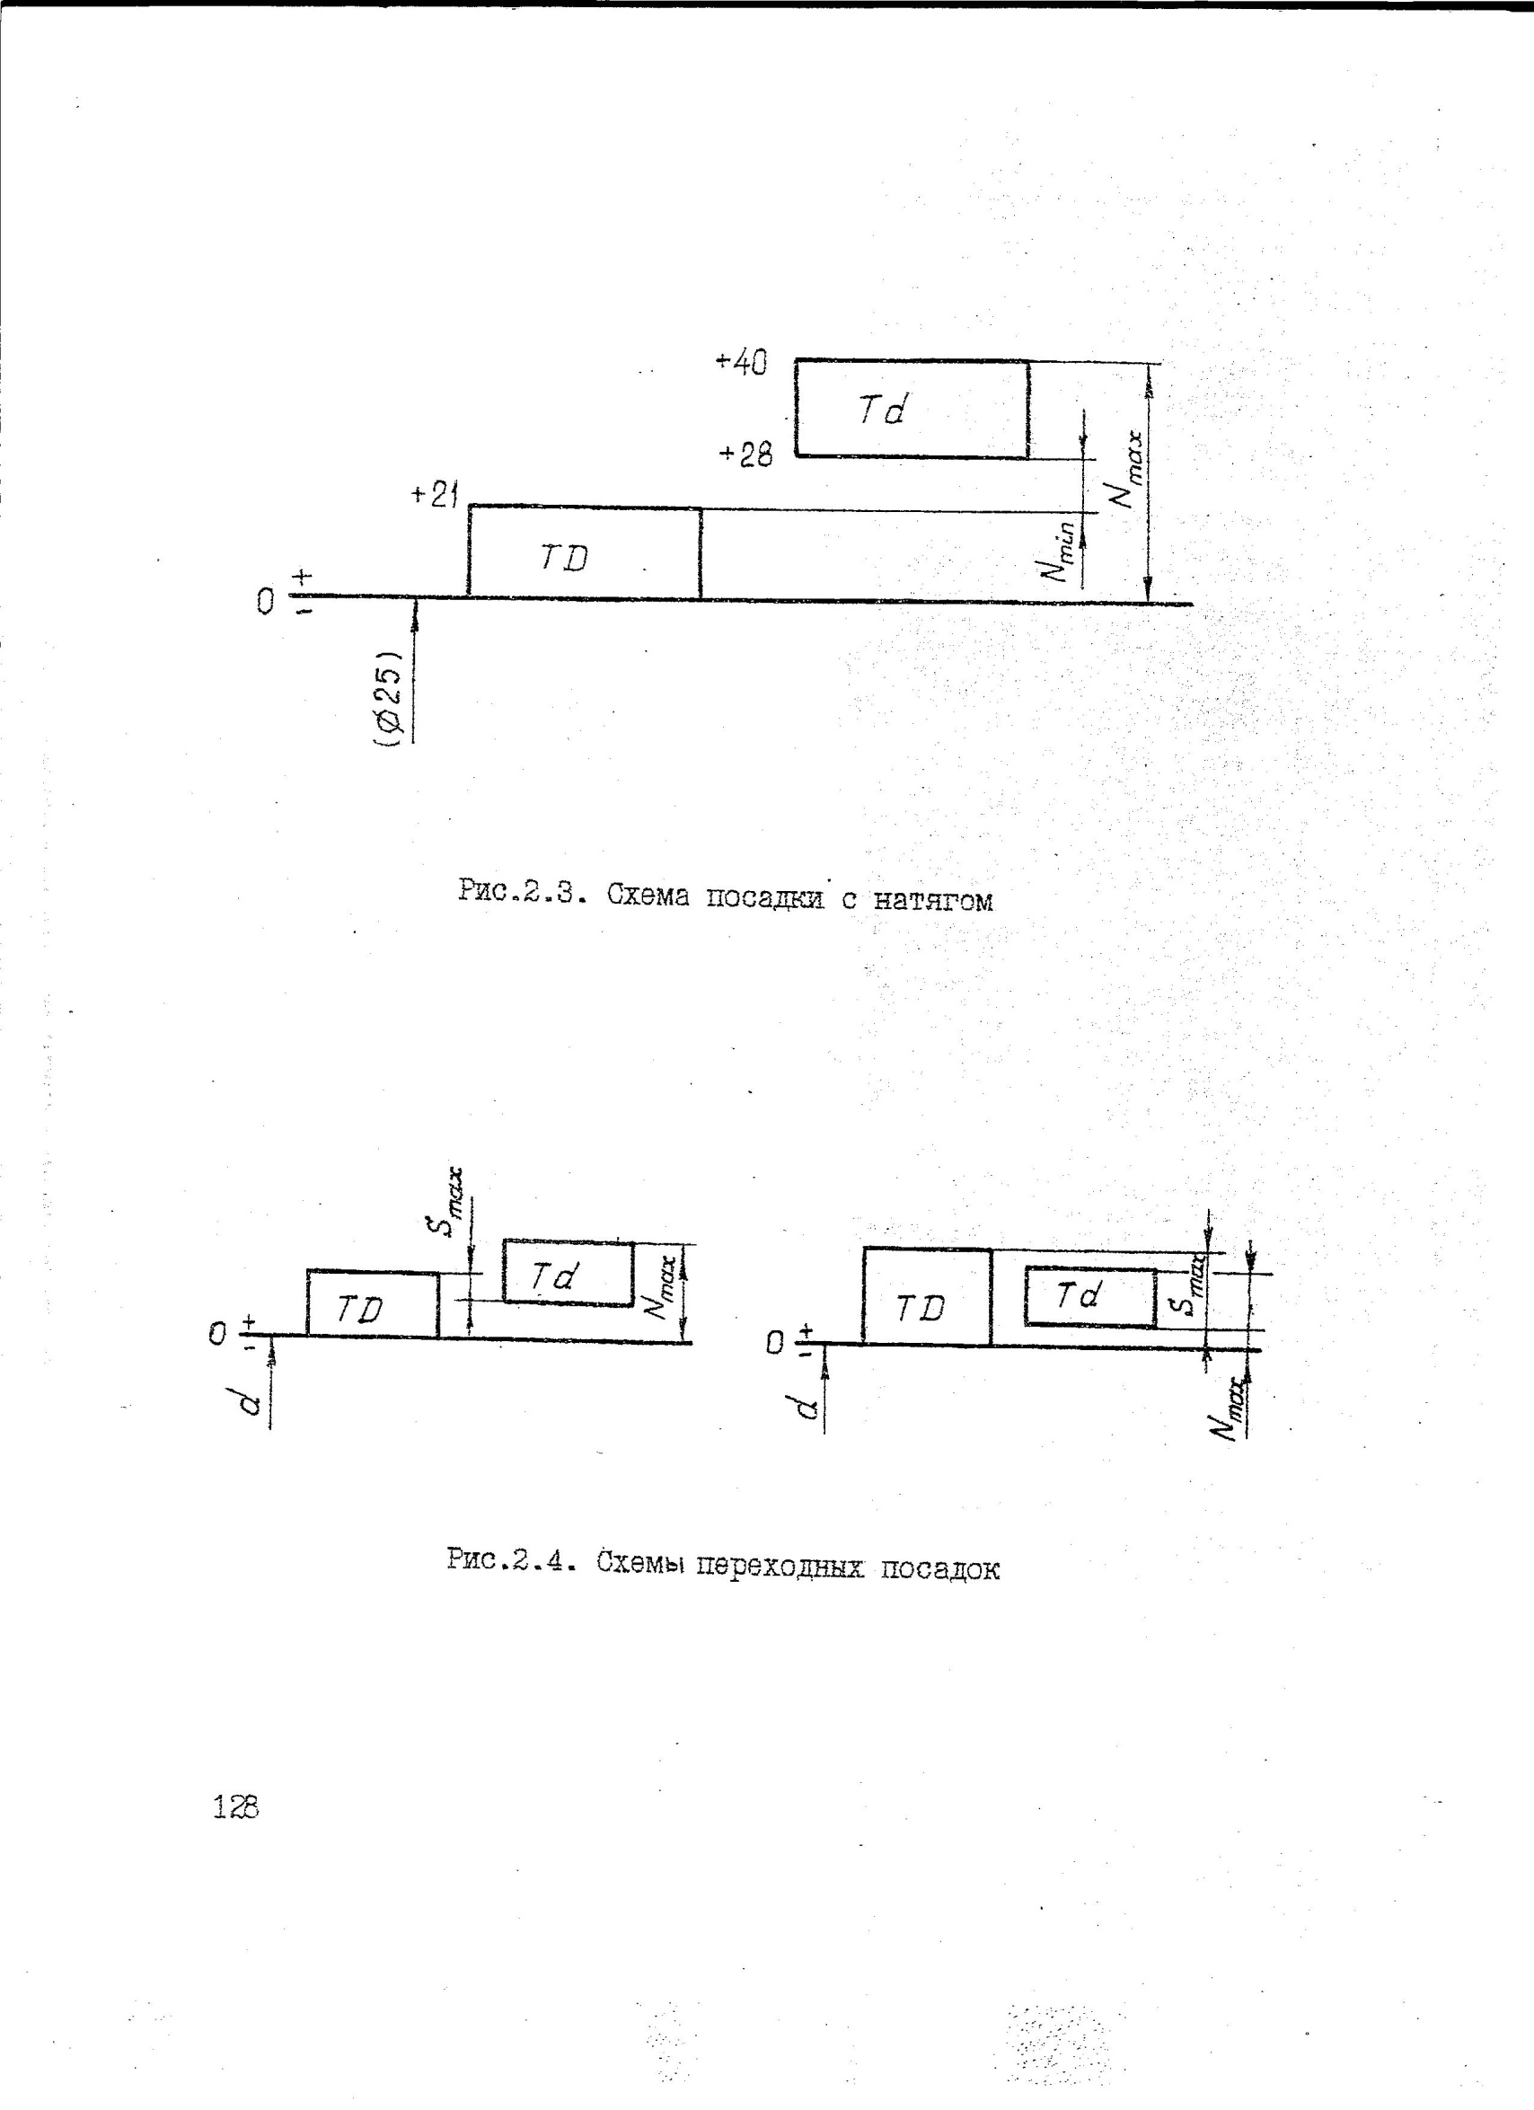

Рисунок 9 – Схема переходной посадки.

Основные параметры переходной посадки:

* Максимальный зазор Smax;
* Максимальный натяг Nmax;
* Диапазон переходной посадки TN(S).

Максимальныезазор и натяг рассчитываются так же, как для обычных посадок с зазором и натягом – по формулам (1) и (4) соответственно. Диапазон посадки определяется по формуле (7):

 (

Обозначение посадок

В общем виде обозначение посадки выглядит следующим образом:

D $\frac{\begin{matrix}ES \\ EI\end{matrix}}{\begin{matrix}es \\ ei\end{matrix}}$, например: 

В обозначении посадки предельные отклонения отверстия и вала приводятся после значения номинального размера над и под чертой соответственно. Если в обозначении присутствует только одно значение отклонения, то второе равняется нулю.

*Посадки в системе отверстия* – посадки, в которых требуемые зазоры и натяги получаются сочетанием различных интервалов допусков валов с интервалом допуска основного отверстия (Рисунок 12а).

*Посадки в системе вала* – посадки, в которых требуемые зазоры и натяги получаются сочетанием различных интервалов допусков отверстий с интервалом допуска основного вала (Рисунок 12б).

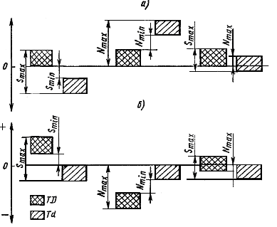

Рисунок 10 Посадки в системах: а – отверстия, б - вала

* + 1. Единая система допусков и посадок ИСО

Вопрос о едином подходе при нормировании требований к размерам деталей решён созданием системы допусков и посадок.

*Система допусков и посадок* – закономерно постоянная совокупность стандартизованных допусков и предельных отклонений размеров деталей, а также посадок, образованных отверстиями и валами, имеющими стандартные предельные отклонения.

Система допусков и посадок (СДП) определяет:

* интервалы размеров;
* единицы допуска;
* ряды точности;
* интервалы допусков отверстий и валов;
* посадки в системе отверстия и в системе вала;
* нормальную температуру.

В настоящее время СДП ИСО регламентирована требованиями следующих стандартов:

* ГОСТ 25346– 2013 (ISO 286-1:2010) «Основные нормы взаимозаменяемости. Характеристики изделий геометрические. Система допусков на линейные размеры. Основные положения, допуски, отклонения и посадки»;
* ГОСТ 25347– 2013 (ISO 286-2:2010) «Основные нормы взаимозаменяемости. Характеристики изделий геометрические. Система допусков на линейные размеры. Ряды допусков, предельные отклонения отверстий и валов»;
* ГОСТ 25348 – 82 «Основные нормы взаимозаменяемости. Единая система допусков и посадок. Ряды допусков, основных отклонений и поля допусков для размеров свыше 3150 мм».

На рис. 11 показана структурная схема построения СДП ИСО.

рекомендуемые посадки в системе отверстия

Интервалы номинальных размеров

Допуски по квалитетам

Основные отклонения валов

Основные отклонения отверстий

Рекомендуемые интервалы допусков валов

Рекомендуемые интервалы допусков отверстий

рекомендуемые посадки в системе вала

Рисунок 11 – Структура СДП

В СДП ИСО установлено 20 квалитетов, обозначаемых в порядке увеличения допуска: 01; 0; 1; 2 … 18. Сокращенно допуск по одному из квалитетов обозначается буквами IT и номером квалитета, например IT7 означает допуск по седьмому квалитету.Условное обозначение интервала допуска в новом стандарте ГОСТ 25346-2013 получило обозначение*класса допуска*, который состоит из буквы (букв) основного отклонения и номера квалитета, например:

* классы допусков валов: h6, d8, k7, p9;
* классы допусков отверстий: H8, N9, F7, R10.

Если интервал допуска располагается ниже нулевой линии, то основным отклонением является верхнее отклонение, если выше – то нижнее отклонение. Числовые значения допусков для соответствующих квалитетов и интервалов размеров приведены в прил. 3. В прил. 4 и 5 приведены значения основный отклонений валов и отверстий для размеров до 500 мм.

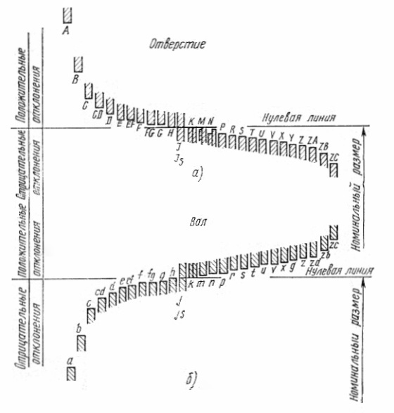

Рисунок 12 - Ряды основных отклонений отверстий и валов

Класс допуска указывается после номинального размера, например: 40a11; 60Н7; 35k8. В прил. 6 и 7 приведены обозначения интерваловдопусков отверстий и валов, которые могут использоваться при назначении посадок.

Посадка обозначается в виде дроби, в числителе которой указывается класс допуска отверстия, а в знаменателе – класс допуска вала.

Например: http://edu.dvgups.ru/METDOC/GDTRAN/NTS/DET_MASH/METROL/METOD/MU_KKR/MU_KKR.files/image114.gif или Н7/к6.

Обозначение посадки указывается после номинального размера сопряжения, например: http://edu.dvgups.ru/METDOC/GDTRAN/NTS/DET_MASH/METROL/METOD/MU_KKR/MU_KKR.files/image116.gif (30Н7/к6).

Посадки в СДП ИСО предусмотрены в системе отверстия и в системе вала.Чтобы определить систему, в которой назначена посадка, нужно расшифровать, что является в обозначении основным – вал или отверстие, т.е. для вала или отверстия назначено поле допуска с отклонениемH (если это отверстие) или h (если это вал). Квалитеты для интервалов допусков отверстий и валов назначают равными или отличающимися не более чем на 2 единицы.

Примеры посадок в системе отверстия: http://edu.dvgups.ru/METDOC/GDTRAN/NTS/DET_MASH/METROL/METOD/MU_KKR/MU_KKR.files/image118.gif, http://edu.dvgups.ru/METDOC/GDTRAN/NTS/DET_MASH/METROL/METOD/MU_KKR/MU_KKR.files/image120.gif, http://edu.dvgups.ru/METDOC/GDTRAN/NTS/DET_MASH/METROL/METOD/MU_KKR/MU_KKR.files/image122.gif.

 Примеры посадок в системе вала:  http://edu.dvgups.ru/METDOC/GDTRAN/NTS/DET_MASH/METROL/METOD/MU_KKR/MU_KKR.files/image124.gif, http://edu.dvgups.ru/METDOC/GDTRAN/NTS/DET_MASH/METROL/METOD/MU_KKR/MU_KKR.files/image126.gif, http://edu.dvgups.ru/METDOC/GDTRAN/NTS/DET_MASH/METROL/METOD/MU_KKR/MU_KKR.files/image128.gif.

Системы отверстия и вала формально равноправны. Однако система отверстия является наиболее предпочтительной, так как она более экономична. Это обусловлено значительно меньшей номенклатурой инструментов для обработки охватываемых элементов деталей, чем охватывающих. В прил. 8 и 9 приведены рекомендованные для применения посадки в системах отверстия и вала.

В таблицах приложений 2 – 9 сгруппированы данные по интервалам номинальных размеров. Следует учитывать, что значение нижней границы интервала не входит в текущий интервал, а верхняя – входит.

# Основные формулы

Взаимосвязь между основными элементами размеровотверстия и вала:

* наибольший предельный размер:

 (8)

* наименьший предельный размер:

 (9)

* допуск размера:

 (10)

 (11)

# Типовые примеры

* + 1. Пример 1

Для отверстия и вала с номинальными диаметрами *D*=20 мм заданы: *ES*=+41, *ei*= –61, *TD*=*Td*=21 мкм. Дать условные обозначения этих размеров с допусками, т.е. записать номинальные размеры с предельными отклонениями, и начертить упрощённую схему интервалов допусков.

*Решение.* В условиях задачи заданы только вернее отклонение полядопуска отверстия и нижнее отклонение интервала допуска вала. Неизвестные отклонения (при известных допусках) можно найти по формуле (4), решив её относительно неизвестных параметров:

для отверстия:



для вала:



Условные обозначения номинальных размеров с предельными отклонениями имеют вид:

отверстие Ø вал Ø

Схемы интервалов допусков показана на рисунке (Рисунок 13).

Примечание: Длярешения подобных задач следует вначале начертить (не в масштабе) упрощённые схемы интервалов допусков, показав на них заданные и искомые величины. Это облегчит составление расчётных формул и проверку расчётов (Рисунок 14).

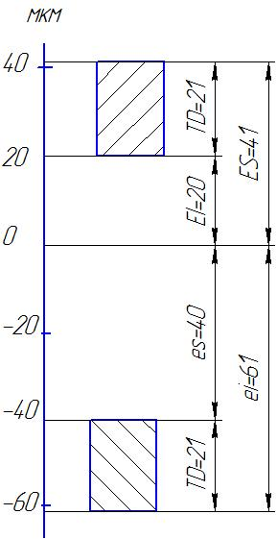

Рисунок 13 Схема интервалов допусков

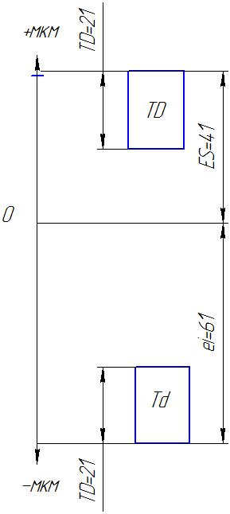

Рисунок 14 - Упрощённая схема интервалов допусков

*Ответ:*условные обозначения номинальных размеров с предельными отклонениями имеют вид: отверстие Ø; вал Ø

* + 1. Пример 2

Дано отверстие  и вал , Рассчитать посадку с натягом: определить номинальные и предельные размеры, предельные отклонения; предельные натяги, допуски отверстия и вала. Записать условное обозначение классов допусков и посадки,начертить упрощенную схему интервалов допусков.

Решение. По исходным данным находим номинальный размер и отклонения:

*D*= 20 мм;

*ES* = 0,021 мм = 21 мкм;

*EI*=0 мкм;

*es* = +0,048 мм = 48 мкм;

*еi*= +0,035 мм = 35 мкм.

Предельные размеры отверстия и вала определяем по формулам (8) и (9):

*Dmax*= 20,021 мм, *Dmin* = 20 мм,

*dmax* = 20.048 мм, *dmin* = 20,035 мм.

Предельные натяги находим по формулам (4) и (5):

,

, или по предельным размерам:





По формулам (4) вычисляем допуски отверстия и вала, мкм;

TD = 21;

Td = 48 - 35 = 13.

Допуск натяга (предельные натяги берутся по модулю):

TN = 48 - 14 = 34 мкм.

Для отверстия по значениям номинального размера *D* нижнего отклонения *EI* находим в прил. 5 соответствующее обозначение основного отклонения. Поскольку *EI*=0, то отверстие имеет основное отклонение H. По величине допуска TD в прил. 3 определяем, что допуск соответствует 7 квалитету. Таким образомкласс допуска отверстия обозначается следующим образом: Н7.

Аналогично для вала по прил. 3 и 4 определяем, что класс допуска рассматриваемого вала обозначается s6. Условное обозначение посадки для рассматриваемого сопряжения: 20Н7/s6.

Чертим упрошенную схему полей допусков (рис. 11)

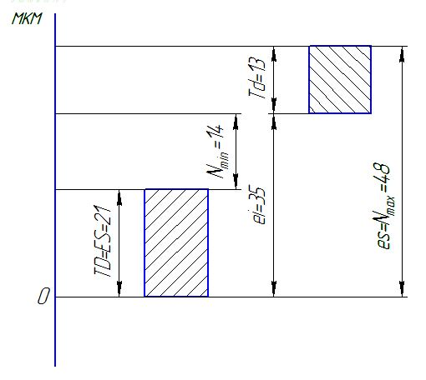

Рисунок 15. Упрощенная схема интервалов допусков рассматриваемых деталей

# Варианты индивидуальных заданий

**Задача №**

Для размера 40 мм заданы следующие отклонения, мкм (табл. 4).

Таблица 4

|  |  |  |  |  |  |  |  |  |  |
| --- | --- | --- | --- | --- | --- | --- | --- | --- | --- |
| № вар | Предельные отклонения, мкм | | | | № вар | Предельные отклонения, мкм | | | |
| *ES* | *EI* | *es* | *ei* | *ES* | *EI* | *es* | *ei* |
| 1 | 89 | 50 |  |  | 16 |  |  | 15 | -10 |
| 2 | 39 | 0 |  |  | 17 | 77 | 6 |  |  |
| 3 |  |  | 0 | -39 | 18 |  |  | -15 | -70 |
| 4 |  |  | 19,5 | -19,5 | 19 | 99 | 33 |  |  |
| 5 | -39 | -64 |  |  | 20 | 89 | 24 |  |  |
| 6 | 155 | 100 |  |  | 21 | 33 | -12 |  |  |
| 7 | 57 | 18 |  |  | 22 |  |  | 20 | -25 |
| 8 |  |  | -5 | -48 | 23 | 56 | 27 |  |  |
| 9 |  |  | 11 | -22 | 24 |  |  | 9 | -40 |
| 10 |  |  | 3 | -55 | 25 | 81 | 30 |  |  |
| 11 | 120 | 59 |  |  | 26 |  |  | 50 | 22 |
| 12 |  |  | -10 | -64 | 27 | 76 | 42 |  |  |
| 13 | 69 | 23 |  |  | 28 |  |  | 45 | 12 |
| 14 |  |  | 35 | -45 | 29 | -100 | -140 |  |  |
| 15 |  |  | -22 | -65 | 30 | 20 | -35 |  |  |

Записать размер с заданными отклонениями, вычислить допуски и найти предельные размеры.

**Задача №**

Заданы предельные размеры отверстия, мм (табл. 5).

Таблица 5

|  |  |  |  |  |  |
| --- | --- | --- | --- | --- | --- |
| № вар | Предельный размер1, мм | Предельный размер2, мм | № вар | Предельный размер1, мм | Предельный размер2, мм |
| 1 | 14,0055 | 13,9945 | 16 | 21,060 | 21,333 |
| 2 | 28 | 28,013 | 17 | 32,150 | 31,863 |
| 3 | 42,026 | 42,042 | 18 | 51,957 | 51,445 |
| 4 | 55,97 | 55,951 | 19 | 43,015 | 43,597 |
| 5 | 90 | 89,978 | 20 | 77,991 | 80,112 |
| 6 | 17,864 | 18,002 | 21 | 67,011 | 66,888 |
| 7 | 45,578 | 45,117 | 22 | 111,243 | 111,849 |
| 8 | 62,032 | 61,994 | 23 | 89,822 | 89,711 |
| 9 | 110,020 | 110,361 | 24 | 99,05 | 98,95 |
| 10 | 55 | 54,643 | 25 | 57,84 | 58,02 |
| 11 | 29,822 | 30,205 | 26 | 93,554 | 93,766 |
| 12 | 37,654 | 37,968 | 27 | 63,222 | 63 |
| 13 | 135,975 | 136,022 | 28 | 77,955 | 77,973 |
| 14 | 22 | 21,965 | 29 | 5,035 | 4,988 |
| 15 | 82,951 | 82,753 | 30 | 17,023 | 16,943 |

Определить предельные отклонения, записать номинальный размер с предельными отклонениями и начертить упрощённую схему расположения интервалов допусков.

**Задача №**

Дана посадка с зазором, мм (табл. 6):

Таблица 6

|  |  |  |  |  |  |  |  |
| --- | --- | --- | --- | --- | --- | --- | --- |
| № вар |  | № вар |  | № вар |  | № вар |  |
| 1 |  | 9 |  | 17 |  | 25 |  |
| 2 |  | 10 |  | 18 |  | 26 |  |
| 3 |  | 11 |  | 19 |  | 27 |  |
| 4 |  | 12 |  | 20 |  | 28 |  |
| 5 |  | 13 |  | 21 |  | 29 |  |
| 6 |  | 14 |  | 22 |  | 30 | $$110\frac{+0,087}{-0.140}$$ |
| 7 |  | 15 |  | 23 |  |  |  |
| 8 |  | 16 |  | 24 | $$95\frac{+0,035}{\begin{matrix}-0,120 \\ -0,142\end{matrix}}$$ |  |  |

Определить предельные отклонения, размеры и зазоры; допуски отверстия и вала, предельные зазоры; записать обозначение посадки с классами допусков, начертить схему интервалов допусков.

**Задача №**

Дана посадка с натягом, мм (табл. 7):

Таблица 7

|  |  |  |  |  |  |  |  |
| --- | --- | --- | --- | --- | --- | --- | --- |
| № вар |  | № вар |  | № вар |  | № вар |  |
| 1 |  | 9 |  | 17 |  | 25 |  |
| 2 |  | 10 |  | 18 |  | 26 |  |
| 3 |  | 11 |  | 19 |  | 27 |  |
| 4 |  | 12 |  | 20 |  | 28 |  |
| 5 |  | 13 |  | 21 | $$85\frac{+0,022}{\begin{matrix}+0,066 \\ +0,051\end{matrix}}$$ | 29 |  |
| 6 |  | 14 |  | 22 |  | 30 |  |
| 7 |  | 15 |  | 23 |  |  |  |
| 8 | $$72\frac{+0,019}{\begin{matrix}+0,089 \\ +0,059\end{matrix}}$$ | 16 |  | 24 |  |  |  |

Определить предельные отклонения, размеры и натяги; допуски отверстия и вала, предельные зазоры; записать обозначение посадки с классами допусков, начертить схему интервалов допусков.

**Задача №**

Для сопрягаемых деталей с номинальным размером D1 выбрать посадку в системе отверстия, с гарантированным зазором Sгар. Отверстие выполнено по Q1 квалитету. Начертить схему полей допусков, определить предельные размеры деталей, максимальный зазор.

Таблица 8

|  |  |  |  |  |  |  |  |
| --- | --- | --- | --- | --- | --- | --- | --- |
| Вариант | D1, мм | Sгар, мкм | Q1 | Вариант | D1, мм | Sгар, мкм | Q1 |
| 1 | 14 | 6 | 6 | 16 | 27 | 20 | 7 |
| 2 | 17 | 6 | 7 | 17 | 30 | 110 | 8 |
| 3 | 20 | 300 | 7 | 18 | 31 | 170 | 7 |
| 4 | 21 | 65 | 7 | 19 | 32 | 120 | 6 |
| 5 | 22 | 40 | 8 | 20 | 33 | 80 | 9 |
| 6 | 25 | 65 | 8 | 21 | 73 | 30 | 8 |
| 7 | 28 | 7 | 8 | 22 | 160 | 85 | 7 |
| 8 | 29 | 160 | 8 | 23 | 22 | 20 | 6 |
| 9 | 42 | 320 | 7 | 24 | 150 | 43 | 9 |
| 10 | 43 | 130 | 8 | 25 | 16 | 50 | 8 |
| 11 | 4 | 70 | 7 | 26 | 25 | 65 | 8 |
| 12 | 9 | 8 | 8 | 27 | 28 | 20 | 7 |
| 13 | 13 | 16 | 6 | 28 | 45 | 320 | 7 |
| 14 | 19 | 160 | 6 | 29 | 35 | 120 | 6 |
| 15 | 24 | 7 | 6 | 30 | 17 | 6 | 6 |

**Задача**

Для посадки в системе вала известны D, Smax, Smin, TD = Td (табл. 9). Определить предельные размеры и отклонения, TD, записать обозначение посадки с предельными отклонениями и начертить схему интервалов допусков.

Таблица 9

|  |  |  |  |  |  |  |  |
| --- | --- | --- | --- | --- | --- | --- | --- |
| № Вар | D, мм | Smax, мкм | Smin, мкм | № Вар | D, мм | Smax, мкм | Smin, мкм |
| 1 | 19 | 42 | 18 | 16 | 37 | 78 | 22 |
| 2 | 64 | 112 | 36 | 17 | 18 | 108 | 32 |
| 3 | 25 | 74 | 36 | 18 | 92 | 96 | 20 |
| 4 | 18 | 86 | 48 | 19 | 75 | 140 | 30 |
| 5 | 37 | 98 | 42 | 20 | 80 | 120 | 40 |
| 6 | 96 | 106 | 30 | 21 | 60 | 152 | 60 |
| 7 | 70 | 136 | 42 | 22 | 64 | 118 | 60 |
| 8 | 95 | 120 | 35 | 23 | 15 | 50 | 20 |
| 9 | 18 | 86 | 48 | 24 | 77 | 65 | 25 |
| 10 | 37 | 98 | 42 | 25 | 45 | 88 | 36 |
| 11 | 46 | 106 | 24 | 26 | 90 | 90 | 40 |
| 12 | 27 | 92 | 36 | 27 | 22 | 100 | 60 |
| 13 | 110 | 100 | 50 | 28 | 35 | 72 | 12 |
| 14 | 5 | 45 | 5 | 29 | 40 | 110 | 40 |
| 15 | 62 | 64 | 22 | 30 | 58 | 60 | 10 |

**Задача**

Для посадки в системе отверстия известны D. TD ,Td, Nmin (таблица 10). Определить предельные отклонения и размеры, Nmax; начертить схему интервалов допусков.

Таблица 10

|  |  |  |  |  |  |  |  |  |  |
| --- | --- | --- | --- | --- | --- | --- | --- | --- | --- |
| № вар | D, мм | TD, мкм | Td, мкм | Nmin, мкм | № вар | D, мм | TD, мкм | Td, мкм | Nmin, мкм |
| 1 | 80 | 38 | 12 | 4 | 16 | 64 | 40 | 30 | 6 |
| 2 | 60 | 30 | 18 | 12 | 17 | 70 | 30 | 19 | 5 |
| 3 | 54 | 28 | 18 | 6 | 18 | 96 | 28 | 26 | 4 |
| 4 | 72 | 46 | 24 | 8 | 19 | 60 | 24 | 9 | 3 |
| 5 | 42 | 54 | 36 | 12 | 20 | 72 | 54 | 18 | 12 |
| 6 | 36 | 42 | 24 | 8 | 21 | 40 | 40 | 16 | 4 |
| 7 | 25 | 36 | 18 | 6 | 22 | 46 | 42 | 36 | 6 |
| 8 | 64 | 40 | 12 | 6 | 23 | 20 | 33 | 21 | 7 |
| 9 | 58 | 30 | 15 | 10 | 24 | 55 | 30 | 30 | 10 |
| 10 | 75 | 42 | 20 | 8 | 25 | 100 | 54 | 35 | 7 |
| 11 | 96 | 44 | 36 | 8 | 26 | 140 | 40 | 25 | 13 |
| 12 | 102 | 38 | 26 | 12 | 27 | 40 | 39 | 25 | 6 |
| 13 | 7 | 35 | 22 | 5 | 28 | 30 | 70 | 60 | 0 |
| 14 | 17 | 15 | 15 | 20 | 29 | 80 | 20 | 30 | 8 |
| 15 | 76 | 42 | 18 | 4 | 30 | 77 | 13 | 17 | 14 |

**Задача №**

Даны посадкив системах отверстия или вала (табл. 11)

Таблица 11

|  |  |  |  |  |  |  |  |
| --- | --- | --- | --- | --- | --- | --- | --- |
| № вар |  | № вар |  | № вар |  | № вар |  |
| 1 | 10Н11/а11 | 9 | 30E9/h9 | 17 | 100T7/h6 | 25 | 120P7/h6 |
| 2 | 20Н7/с8 | 10 | 20F7/h6 | 18 | 90H5/js4 | 26 | 130E80/h6 |
| 3 | 30Н8/е8 | 11 | 10H8/h8 | 19 | 80Н8/u8 | 27 | 140H6/h7 |
| 4 | 40Н9/f9 | 12 | 60N7/h6 | 20 | 20Н7/с8 | 28 | 150M8/h7 |
| 5 | 50Н10/h9 | 13 | 70M7/h6 | 21 | 15Н8/e8 | 29 | 170H5/r5 |
| 6 | 50B11/h11 | 14 | 80P6/h5 | 22 | 5Н11/b11 | 30 | 180H12/j11 |
| 7 | 40D11/h10 | 15 | 90JS8/h7 | 23 | 110G7/h6 |  |  |
| 8 | 75H6/g6 | 16 | 25H9/k9 | 24 | 55N6/h5 |  |  |

Определить предельные размеры и отклонения, построить упрощенную схему интервалов допусков.

# 

# Предпочтительные числа и ряды предпочтительных чисел (по ГОСТ8032-84)

|  |  |  |  |  |  |  |  |  |  |
| --- | --- | --- | --- | --- | --- | --- | --- | --- | --- |
| R5 | R”5 | R10 | R’10 | R”10 | R20 | R’20 | R”20 | R40 | R’40 |
| 1,0 |  | 1,0 |  |  | 1,0 |  |  | 1,0 |  |
|  |  |  |  |  |  |  |  | 1,06 | 1,05 |
|  |  |  |  |  | 1,12 | 1,10 |  | 1,12 | 1,10 |
|  |  |  |  |  |  |  |  | 1,18 | 1,20 |
|  |  | 1,25 |  | 1,20 1, | 1,25 |  | 1,20 | 1,25 |  |
|  |  |  |  |  |  |  |  | 1,32 |  |
|  |  |  |  |  | 1,40 |  |  | 1,40 |  |
|  |  |  |  |  |  |  |  | 1,50 |  |
| 1,60 | 1,5 | 1,60 |  | 1,50 | 1,60 |  |  | 1,60 |  |
|  |  |  |  |  |  |  |  | 1,70 |  |
|  |  |  |  |  | 1,80 |  |  | 1,80 |  |
|  |  |  |  |  |  |  |  | 1,90 |  |
|  |  | 2,00 |  |  | 2,00 |  |  | 2,00 |  |
|  |  |  |  |  |  |  |  | 2,12 | 2,10 |
|  |  |  |  |  | 2,24 | 2,20 |  | 2,24 | 2,20 |
|  |  |  |  |  |  |  |  | 2,36 | 2,40 |
| 2,50 |  | 2,50 |  |  | 2,50 |  |  | 2,50 |  |
|  |  |  |  |  |  |  |  | 2,65 | 2,60 |
|  |  |  |  |  | 2,80 |  |  | 2,80 |  |
|  |  |  |  |  |  |  |  | 3,00 |  |
|  |  | 3,15 | 3,20 | 3,00 | 3,15 | 3,20 | 3,00 | 3,15 | 3,20 |
|  |  |  |  |  |  |  |  | 3,35 | 3,40 |
|  |  |  |  |  | 3,55 | 3.60 | 3,50 | 3,55 | 3,60 |
|  |  |  |  |  |  |  |  | 3,75 | 3,80 |
| 4,00 |  | 4,00 |  |  | 4,00 |  |  | 4,00 |  |
|  |  |  |  |  |  |  |  | 4,25 | 4,20 |
|  |  |  |  |  | 4,50 |  |  | 4,50 |  |
|  |  |  |  |  |  |  |  | 4,75 | 4,80 |
|  |  | 5,00 |  |  | 5,00 |  |  | 5,00 |  |
|  |  |  |  |  |  |  |  | 5,30 |  |
|  |  |  |  |  | 5,60 |  | 5,50 | 5,60 |  |
|  |  |  |  |  |  |  |  | 6,00 |  |
| 6,30 | 6,0 | 6,30 |  | 6,00 | 6,30 |  | 6,00 | 6,30 |  |
|  |  |  |  |  |  |  |  | 6,70 |  |
|  |  |  |  |  | 7,10 |  | 7,00 | 7,10 |  |
|  |  |  |  |  |  |  |  | 7,50 |  |
|  |  | 8,00 |  |  | 8,00 |  |  | 8,00 |  |
|  |  |  |  |  |  |  |  | 8,50 |  |
|  |  |  |  |  | 9,00 |  |  | 9,00 |  |
|  |  |  |  |  |  |  |  | 9,50 |  |
| 10,0 |  | 10,0 |  |  | 10,0 |  |  | 10,0 |  |

# Нормальные линейные размеры, мм (по ГОСТ 6636-89)

|  |  |  |  |  |  |  |  |  |  |  |  |  |  |
| --- | --- | --- | --- | --- | --- | --- | --- | --- | --- | --- | --- | --- | --- |
| 0.010 | 0.100 | 1.0 | 10 | 100 | 1000 | 10000 | 0,032 | 0,320 | 3,2 | 32 | 320 | 3150 | 31500 |
|  | 0.105 | 1.05 | 10.5 | 105 | 1060 | 10600 | 0,034 | 0,340 | 3,4 | 34 | 340 | 3350 | 33500 |
| 0.011 | 0.110 | 1.1 | 11 | 110 | 1120 | 11200 | 0,036 | 0,360 | 3,6 | 36 | 360 | 3550 | 35500 |
|  | 0.115 | 1.15 | 11.5 | 120 | 1180 | 11800 | 0,038 | 0,380 | 3,8 | 38 | 380 | 3750 | 37500 |
| 0.012 | 0.120 | 1.2 | 12 | 125 | 1250 | 12500 | 0,040 | 0,400 | 4,0 | 40 | 400 | 4000 | 40000 |
| 0.013 | 0.130 | 1.3 | 13 | 130 | 1320 | 13200 | 0,042 | 0,420 | 4,2 | 42 | 420 | 4250 | 42500 |
| 0.014 | 0.140 | 1.4 | 14 | 140 | 1400 | 14000 | 0,045 | 0,450 | 4,5 | 45 | 450 | 4500 | 45000 |
| 0.015 | 0.150 | 1.5 | 15 | 150 | 1500 | 15000 | 0,048 | 0,480 | 4,8 | 48 | 480 | 4750 | 47500 |
| 0.016 | 0.160 | 1.6 | 16 | 160 | 1600 | 16000 | 0,050 | 0,500 | 5,0 | 50 | 500 | 5000 | 50000 |
| 0.017 | 0.170 | 1.7 | 17 | 170 | 1700 | 17000 | 0,053 | 0,530 | 5,3 | 53 | 530 | 5300 | 53000 |
| 0.018 | 0.180 | 1.8 | 18 | 180 | 1800 | 18000 | 0,056 | 0,560 | 5,6 | 56 | 560 | 5600 | 56000 |
| 0.019 | 0.190 | 1.9 | 19 | 190 | 1900 | 19000 | 0,060 | 0,600 | 6,0 | 60 | 600 | 6000 | 60000 |
| 0.020 | 0.200 | 2.0 | 20 | 200 | 2000 | 20000 | 0,063 | 0,630 | 6,3 | 63 | 630 | 6300 | 63000 |
| 0.021 | 0.210 | 2.1 | 21 | 210 | 2120 | 21200 | 0,067 | 0,670 | 6,7 | 67 | 670 | 6700 | 67000 |
| 0.022 | 0.220 | 2.2 | 22 | 220 | 2240 | 22400 | 0,071 | 0,710 | 7,1 | 71 | 710 | 7100 | 71000 |
| 0.024 | 0.240 | 2.4 | 24 | 240 | 2360 | 23600 | 0,075 | 0,750 | 7,5 | 75 | 750 | 7500 | 75000 |
| 0.025 | 0.250 | 2.5 | 25 | 250 | 2500 | 25000 | 0,080 | 0,800 | 8,0 | 80 | 800 | 8000 | 80000 |
| 0.026 | 0.260 | 2.6 | 26 | 260 | 2650 | 26500 | 0,085 | 0,850 | 8,5 | 85 | 850 | 8500 | 85000 |
| 0.028 | 0.280 | 2.8 | 28 | 280 | 2800 | 28000 | 0,090 | 0,900 | 9,0 | 90 | 900 | 9000 | 90000 |
| 0.030 | 0.300 | 3.0 | 30 | 300 | 3000 | 30000 | 0,095 | 0,950 | 9,5 | 95 | 950 | 9500 | 95000 |
|  |  |  |  |  |  |  |  |  |  |  |  |  | 100000 |

Ряд Ra5 образуют размеры, указанные в столбцах строк 1; 9; 17; 25; 33.

Ряд Ra10 образуют размеры, указанные в столбцах строк 1; 5; 9; 13; 17; 21; 25; 29; 33; 37.

Ряд Ra20 образуют размеры, указанные в столбцах строк 1; 3; 5; 7; 9; 11; 13; 15; 17; 19; 21; 23; 25; 27; 29; 3;1 33; 35; 37; 39.

Ряд Ra40 образуют все размеры, входящие в таблицу, за исключением первых двух 0,010; 0,011.

В диапазоне от 0,001 до 0,009 мм установлен следующий ряд размеров: 0,001; 0,002; 0,003; 0,004; 0,005; 0,006; 0,007; 0,008 и 0,009.

# Числовые значения допусков

|  |  |  |  |  |  |  |  |  |  |  |  |  |  |  |  |  |  |  |  |  |  |
| --- | --- | --- | --- | --- | --- | --- | --- | --- | --- | --- | --- | --- | --- | --- | --- | --- | --- | --- | --- | --- | --- |
| Интервал номи­наль­ных разме­ров, ***мм*** | | Квалитет | | | | | | | | | | | | | | | | | | | |
| 01 | 0 | 1 | 2 | 3 | 4 | 5 | 6 | 7 | 8 | 9 | 10 | 11 | 12 | 13 | 14 | 15 | 16 | 17 | 18 |
| Св. | До | ***Мкм*** | | | | | | | | | | | | | ***мм*** | | | | | | |
|  | 3 | 0.3 | 0.5 | 0.8 | 1.2 | 2 | 3 | 4 | 6 | 10 | 14 | 25 | 40 | 60 | 0.10 | 0.14 | 0.25 | 0.40 | 0.60 | 1.00 | 1.40 |
| 3 | 6 | 0.4 | 0.6 | 1 | 1.5 | 2.5 | 4 | 5 | 8 | 12 | 18 | 30 | 48 | 75 | 0.12 | 0.18 | 0.30 | 0.48 | 0.75 | 1.20 | 1.80 |
| 6 | 10 | 0.4 | 0.6 | 1 | 1.5 | 2.5 | 4 | 6 | 9 | 15 | 22 | 36 | 58 | 90 | 0.15 | 0.22 | 0.36 | 0.58 | 0.90 | 1.50 | 2.20 |
| 10 | 18 | 0.5 | 0.8 | 1.2 | 2 | 3 | 5 | 8 | 11 | 18 | 27 | 43 | 70 | 110 | 0.18 | 0.27 | 0.43 | 0.70 | 1.10 | 1.80 | 2.70 |
| 18 | 30 | 0.6 | 1 | 1.5 | 2.5 | 4 | 6 | 9 | 13 | 21 | 33 | 52 | 84 | 130 | 0.21 | 0.33 | 0.52 | 0.84 | 1.30 | 2.10 | 3.30 |
| 30 | 50 | 0.6 | 1 | 1.5 | 2.5 | 4 | 7 | 11 | 16 | 25 | 39 | 62 | 100 | 160 | 0.25 | 0.39 | 0.62 | 1.00 | 1.60 | 2.50 | 3.90 |
| 50 | 80 | 0.8 | 1.2 | 2 | 3 | 5 | 8 | 13 | 19 | 30 | 46 | 74 | 120 | 190 | 0.30 | 0.46 | 0.74 | 1.20 | 1.90 | 3.00 | 4.60 |
| 80 | 120 | 1 | 1.5 | 2.5 | 4 | 6 | 10 | 15 | 22 | 35 | 54 | 87 | 140 | 220 | 0.35 | 0.54 | 0.87 | 1.40 | 2.20 | 3.50 | 5.40 |
| 120 | 180 | 1.2 | 2 | 3.5 | 5 | 8 | 12 | 18 | 25 | 40 | 63 | 100 | 160 | 250 | 0.40 | 0.63 | 1.00 | 1.60 | 2.50 | 4.00 | 6.30 |
| 180 | 250 | 2 | 3 | 4.5 | 7 | 10 | 14 | 20 | 29 | 46 | 72 | 115 | 185 | 290 | 0.46 | 0.72 | 1.15 | 1.85 | 2.90 | 4.60 | 7.20 |
| 250 | 315 | 2.5 | 4 | 6 | 8 | 12 | 16 | 23 | 32 | 52 | 81 | 130 | 210 | 320 | 0.52 | 0.81 | 1.30 | 2.10 | 3.20 | 5.20 | 8.10 |
| 315 | 400 | 3 | 5 | 7 | 9 | 13 | 18 | 25 | 36 | 57 | 89 | 140 | 230 | 360 | 0.57 | 0.89 | 1.40 | 2.30 | 3.60 | 5.70 | 8.90 |
| 400 | 500 | 4 | 6 | 8 | 10 | 15 | 20 | 27 | 40 | 63 | 97 | 155 | 250 | 400 | 0.63 | 0.97 | 1.55 | 2.50 | 4.00 | 6.30 | 9.70 |
| 500 | 630 | 4.5 | 6 | 9 | 11 | 16 | 22 | 30 | 44 | 70 | 110 | 175 | 280 | 440 | 0.70 | 1.10 | 1.75 | 2.80 | 4.40 | 7.00 | 11.00 |
| 630 | 800 | 5 | 7 | 10 | 13 | 18 | 25 | 35 | 50 | 80 | 125 | 200 | 320 | 500 | 0.80 | 1.25 | 2.00 | 3.20 | 5.00 | 8.00 | 12.50 |
| 800 | 1000 | 5.5 | 8 | 11 | 15 | 21 | 29 | 40 | 56 | 90 | 140 | 230 | 360 | 560 | 0.90 | 1.40 | 2.30 | 3.60 | 5.60 | 9.00 | 14.00 |
| 1000 | 1250 | 6.5 | 9 | 13 | 18 | 24 | 34 | 46 | 66 | 105 | 165 | 260 | 420 | 660 | 1.05 | 1.65 | 2.60 | 4.20 | 6.60 | 10.50 | 16.50 |
| 1250 | 1600 | 8 | 11 | 15 | 21 | 29 | 40 | 54 | 78 | 125 | 195 | 310 | 500 | 780 | 1.25 | 1.95 | 3.10 | 5.00 | 7.80 | 12.50 | 19.50 |
| 1600 | 2000 | 9 | 13 | 18 | 25 | 35 | 48 | 65 | 92 | 150 | 230 | 370 | 600 | 920 | 1.50 | 2.30 | 3.70 | 6.00 | 9.20 | 15.00 | 23.00 |
| 2000 | 2500 | 11 | 15 | 22 | 30 | 41 | 57 | 77 | 110 | 175 | 280 | 440 | 700 | 1100 | 1.75 | 2.80 | 4.40 | 7.00 | 11.00 | 17.50 | 28.00 |
| 2500 | 3150 | 13 | 18 | 26 | 36 | 50 | 69 | 93 | 135 | 210 | 330 | 540 | 860 | 1350 | 2.10 | 3.30 | 5.40 | 8.60 | 13.50 | 21.00 | 33.00 |

# Значения основных отклонений валов для размеров до 500 мм

|  |  |  |  |  |  |  |  |  |  |  |  |  |  |  |  |  |  |
| --- | --- | --- | --- | --- | --- | --- | --- | --- | --- | --- | --- | --- | --- | --- | --- | --- | --- |
| Интервал  размеров,  мм | Обозначение основного отклонения | | | | | | | | | | | | | | | | |
| a* | b* | c | Cd | d | e | ef | f | fg | g | h | js** | j | | | k | |
| Квалитет | | | | | | | | | | | | | | | | |
| Все квалитеты | | | | | | | | | | | | 5 и 6 | 7 | 8 | От 4 до 7 | До 3 и св.7 |
| Верхнее отклонение es, мкм | | | | | | | | | | | | Нижнее отклонение еi, мкм | | | | |
| До 3 | -270 | -140 | -60 | -34 | -20 | -14 | -10 | -6 | -4 | -2 | 0 | Предельные отклонения ± IT/2 | -2 | -4 | -6 | 0 | 0 |
| Св. 3 до 6 | -270 | -140 | -70 | -46 | -30 | -20 | -14 | -10 | -6 | -4 | 0 | -2 | -4 | _ | +1 | 0 |
| “ 6 “ 10 | -280 | -150 | -80 | -56 | -40 | -25 | -18 | -13 | -8 | -5 | 0 | -2 | -5 | _ | +1 | 0 |
| “10 “ 14 | -290 | -150 | -95 | _ | -50 | -32 | _ | -16 | _ | -6 | 0 | -3 | -6 | _ | +1 | 0 |
| “14 “ 18 |
| “18 “ 24 | -300 | -160 | -110 | _ | -65 | -40 | _ | -20 | _ | -7 | 0 | -4 | -8 | _ | +2 | 0 |
| “24 “ 30 |
| “30 “40 | -310 | -170 | -120 | _ | -80 | -50 | _ | -25 | _ | -9 | 0 | -5 | -10 | _ | +2 | 0 |
| “40 “ 50 | -320 | -180 | -130 |
| “50 “ 65 | -340 | -190 | -140 | _ | -100 | -60 | _ | -30 | _ | -10 | 0 | -7 | -12 | _ | +2 | 0 |
| “65 “ 80 | -360 | -200 | -150 |
| “80 “ 100 | -380 | -220 | -170 | _ | -120 | -72 | _ | -36 | _ | -12 | 0 | -9 | -15 | _ | +3 | 0 |
| “100 “ 120 | -410 | -240 | -180 |
| “120 “ 140 | -460 | -260 | -200 | _ | -145 | -85 | _ | -43 | _ | -14 | 0 | -11 | -18 | _ | +3 | 0 |
| “140 “160 | -520 | -280 | -210 |
| “160 “ 180 | -580 | -310 | -230 |
| “180 “ 200 | -660 | -340 | -240 | _ | -170 | -100 | _ | -50 | _ | -15 | 0 | -13 | -21 | _ | +4 | 0 |
| “200 “ 225 | -740 | -380 | -260 |
| “225 “ 250 | -820 | -420 | -280 |
| “250 “ 280 | -920 | -480 | -300 | _ | -190 | -110 | _ | -56 | _ | -17 | 0 | -16 | -26 | _ | +4 | 0 |
| “280 “ 315 | -1050 | -540 | -330 |
| “315 “355 | -1200 | -600 | -360 | _ | -210 | -125 | _ | -62 | _ | -18 | 0 | -18 | -28 | _ | +4 | 0 |
| “355 “ 400 | -1350 | -680 | -400 |
| “400 “ 450 | -1500 | -760 | -440 | _ | -230 | -135 | _ | -68 | _ | -20 | 0 | -20 | -32 | - | +5 | 0 |
| “450 “ 500 | -1650 | -840 | -480 |

Продолжение таблицы

|  |  |  |  |  |  |  |  |  |  |  |  |  |  |  |
| --- | --- | --- | --- | --- | --- | --- | --- | --- | --- | --- | --- | --- | --- | --- |
| Интервал  размеров,  мм |  | | | | | | | | | | | | | |
| m | n | P | r | s | T | u | v | x | y | z | za | zb | Zc |
| Квалитет | | | | | | | | | | | | | |
| Все квалитеты | | | | | | | | | | | | | |
| Нижнее отклонение ei, мкм | | | | | | | | | | | | | |
| До 3 | +2 | +4 | +6 | +10 | +14 | - | +18 | - | +20 | - | +26 | +32 | +40 | +60 |
| Св. 3 до 6 | +4 | +8 | +12 | +15 | +19 | - | +23 |  | +28 | - | +35 | +42 | +50 | +80 |
| “ 6 “ 10 | +6 | +10 | +15 | +19 | +23 | - | +28 |  | +34 | - | +42 | +52 | +67 | +97 |
| “10 “ 14 | +7 | +12 | +18 | +23 | +28 | - | +33 |  | +40 | - | +50 | +64 | +90 | +130 |
| “14 “ 18 | +39 | +45 | - | +60 | +77 | +108 | +150 |
| “18 “ 24 | +8 | +15 | +22 | +28 | +35 | - | +41 | +47 | +54 | +63 | +73 | +98 | +136 | +188 |
| “24 “ 30 | +41 | +48 | +55 | +64 | +75 | +88 | +118 | +160 | +218 |
| “30 “40 | +9 | +17 | +26 | +34 | +43 | +48 | +60 | +68 | +80 | +94 | +112 | +148 | +200 | +274 |
| “40 “ 50 | +54 | +70 | +81 | +97 | +114 | +136 | +180 | +242 | +325 |
| “50 “ 65 | +11 | +20 | +32 | +41 | +53 | +66 | +87 | +102 | +122 | +144 | +172 | +226 | +300 | +405 |
| “65 “ 80 | +43 | +59 | +75 | +102 | +120 | +146 | +174 | +210 | +274 | +360 | +480 |
| “80 “ 100 | +13 | +23 | +37 | +51 | +71 | +91 | +124 | +146 | +178 | +214 | +258 | +335 | +445 | +585 |
| “100 “ 120 | +54 | +79 | +104 | +144 | +172 | +210 | +254 | +310 | +400 | +525 | +690 |
| “120 “ 140 | +15 | +27 | +43 | +63 | +92 | +122 | +170 | +202 | +248 | +300 | +365 | +470 | +620 | +800 |
| “140 “160 | +65 | +100 | +134 | +190 | +228 | +280 | +340 | +415 | +535 | +700 | +900 |
| “160 “ 180 | +68 | +108 | +146 | +210 | +252 | +310 | +380 | +465 | +600 | +780 | +1000 |
| “180 “ 200 | +17 | +31 | +50 | +77 | +122 | +166 | +236 | +284 | +350 | +425 | +520 | +670 | +880 | +1150 |
| “200 “ 225 | +80 | +130 | +180 | +258 | +310 | +385 | +470 | +575 | +740 | +960 | +1250 |
| “225 “ 250 | +84 | +140 | +196 | +284 | +340 | +425 | +520 | +640 | +820 | +1050 | +1350 |
| “250 “ 280 | +20 | +34 | +56 | +94 | +158 | +218 | +315 | +385 | +475 | +580 | +710 | +920 | +1200 | +1550 |
| “280 “ 315 | +98 | +170 | +240 | +350 | +425 | +525 | +650 | +790 | +1000 | +1300 | +1700 |
| “315 “355 | +21 | +37 | +62 | +108 | +190 | +268 | +390 | +475 | +590 | +730 | +900 | +1150 | +1500 | +1900 |
| “355 “ 400 | +114 | +208 | +294 | +435 | +530 | +660 | +820 | +1000 | +1300 | +1650 | +2100 |
| “400 “ 450 | +23 | +40 | +68 | +126 | +232 | +330 | +490 | +595 | +740 | +920 | +1100 | +1450 | +1850 | +2400 |
| “450 “ 500 | +132 | +252 | +360 | +540 | +660 | +820 | +1000 | +1250 | +1600 | +2100 | +2600 |

*Отклонения a и b не предусмотрены для размеров до 1 мм.

**Симметричные отклонения  квалитетов от 7 до 11 могут округляться, если значение IT нечетное. Замена производится ближайшим меньшим четным числом.

# Значения основных отклонений отверстий для размеров до 500 мм

|  |  |  |  |  |  |  |  |  |  |  |  |  |  |  |  |  |  |  |  |  |  |  |  |  |
| --- | --- | --- | --- | --- | --- | --- | --- | --- | --- | --- | --- | --- | --- | --- | --- | --- | --- | --- | --- | --- | --- | --- | --- | --- |
| Интервал  размеров,  мм | Обозначение основного отклонения | | | | | | | | | | | | | | | | | | | | | | | |
| A* | B* | C | CD | D | E | EF | | F | FG | G | H | JS** | J | | | K | | M | | | N | | От P до ZС |
| Квалитет | | | | | | | | | | | | | | | | | | | | | | | |
| Все квалитеты | | | | | | | | | | | | | 6 | 7 | 8 | До 8 | Св.8 | До 8 *** | Св.8 | | До 8 | Св.8* | До 7 |
| Нижнее отклонение EI, мкм | | | | | | | | | | | | | Верхнее отклонение ES , мкм | | | | | | | | | | |
| До 3 | +270 | +140 | +60 | +34 | +20 | +14 | | +10 | +6 | +4 | +2 | 0 | Предельные отклонения ± IT/2 | +2 | +4 | +6 | 0 | 0 | -2 | -2 | -4 | | -4 | Отклонение, как для квалитетов св.7, увеличенное на Δ |
| Св. 3 до 6 | +270 | +140 | +70 | +46 | +30 | +20 | | +14 | +10 | +6 | +4 | 0 | +5 | +6 | +10 | -1+Δ | - | -4+Δ | -4 | -8+Δ | | 0 |
| “ 6 “ 10 | +280 | +150 | +80 | +56 | +40 | +25 | | +18 | +13 | +8 | +5 | 0 | +5 | +8 | +12 | -1+Δ | - | -6+Δ | -6 | -10+Δ | |  |
| “10 “ 14 | +290 | +150 | +95 | _ | +50 | +32 | | _ | +16 | _ | +6 | 0 | +6 | +10 | +15 | -1+Δ | _ | -7+Δ | -7 | -12+Δ | | 0 |
| “14 “ 18 |
| “18 “ 24 | +300 | +160 | +110 | _ | +65 | +40 | | _ | +20 | _ | +7 | 0 | +8 | +12 | +20 | -2+Δ | _ | -8+Δ | -8 | -15+Δ | | 0 |
| “24 “ 30 |
| “30 “40 | +310 | +170 | +120 | _ | +80 | +50 | | _ | +25 | _ | +9 | 0 | +10 | +14 | +24 | -2+Δ | - | -9+Δ | -9 | -17+Δ | | 0 |
| “40 “ 50 | +320 | +180 | +130 |
| “50 “ 65 | +340 | +190 | +140 | _ | +100 | +60 | | _ | +30 | _ | +10 | 0 | +13 | +18 | +28 | -2+Δ | _ | -11+Δ | -11 | -20+Δ | | 0 |
| “65 “ 80 | +360 | +200 | +150 |
| “80 “ 100 | +380 | +220 | +170 | _ | +120 | +72 | | _ | +36 | _ | +12 | 0 | +16 | +22 | +34 | -3+Δ | _ | -13+Δ | -13 | -23+Δ | | 0 |
| “100 “ 120 | +410 | +240 | +180 |
| “120 “ 140 | +460 | +260 | +200 | _ | +145 | +85 | | _ | +43 | _ | +14 | 0 | +18 | +26 | +41 | -3+Δ | _ | -15+Δ | -15 | -27+Δ | | 0 |
| “140 “160 | +520 | +280 | +210 |
| “160 “ 180 | +580 | +310 | +230 |
| “180 “ 200 | +660 | +340 | +240 | _ | +170 | +100 | | _ | +50 | _ | +15 | 0 | +22 | +30 | +47 | -4+Δ | _ | -17+Δ | -17 | -31+Δ | | 0 |
| “200 “ 225 | +740 | +380 | +260 |
| “225 “ 250 | +820 | +420 | +280 |
| “250 “ 280 | +920 | +480 | +300 | _ | +190 | +110 | | _ | +56 | _ | +17 | 0 | +25 | +36 | +55 | -4+Δ | - | -20***+Δ | -20 | -34+Δ | | 0 |
| “280 “ 315 | +1050 | +540 | +330 |
| “315 “355 | +1200 | +600 | +360 | _ | +210 | +125 | | _ | +62 | _ | +18 | 0 | +29 | +39 | +60 | -4+Δ | - | -21+Δ | -21 | -37+Δ | | 0 |
| “355 “ 400 | +1350 | +680 | +400 |
| “400 “ 450 | +1500 | +760 | +440 | _ | +230 | +135 | | _ | +68 | _ | +20 | 0 | +33 | +43 | +66 | -5+Δ | _ | -23+Δ | -23 | -40+Δ | | 0 |
| “450 “ 500 | +1650 | +840 | +480 |

Продолжение таблицы

|  |  |  |  |  |  |  |  |  |  |  |  |  |  |  |  |  |  |  |
| --- | --- | --- | --- | --- | --- | --- | --- | --- | --- | --- | --- | --- | --- | --- | --- | --- | --- | --- |
| Интервал  размеров,  мм | Обозначение основного отклонения | | | | | | | | | | | | Поправка Δ****(в мкм)  Для квалитетов | | | | | |
| P | R | S | T | U | V | X | Y | Z | ZA | ZB | ZC |
| Квалитет | | | | | | | | | | | |
| Св.7 | | | | | | | | | | | | 3 | 4 | 5 | 6 | 7 | 8 |
| Верхнее отклонение ES, мкм | | | | | | | | | | | |
| До 3 | -6 | -10 | -14 | - | -18 | - | -20 | - | -26 | -32 | -40 | -60 | Δ = 0 | | | | | |
| Св. 3 до 6 | -12 | -15 | -19 | - | -23 |  | -28 | - | -35 | -42 | -50 | -80 | 1 | 1,5 | 1 | 3 | 4 | 6 |
| “ 6 “ 10 | -15 | -19 | -23 | - | -28 |  | -34 | - | -42 | -52 | -67 | -97 | 1 | 1,5 | 2 | 3 | 6 | 8 |
| “10 “ 14 | -18 | -23 | -28 | - | -33 |  | -40 | - | -50 | -64 | -90 | -130 | 1 | 2 | 3 | 3 | 7 | 9 |
| “14 “ 18 | -39 | -45 | - | -60 | -77 | -108 | -150 |
| “18 “ 24 | -22 | -28 | -35 | - | -41 | -47 | -54 | -63 | -73 | -98 | -136 | -188 | 1,5 | 2 | 3 | 4 | 8 | 12 |
| “24 “ 30 | -41 | -48 | -55 | -64 | -75 | -88 | -118 | -160 | -218 |
| “30 “40 | -26 | -34 | -43 | -48 | -60 | -68 | -80 | -94 | -112 | -148 | -200 | -274 | 1,5 | 3 | 4 | 5 | 9 | 14 |
| “40 “ 50 | -54 | -70 | -81 | -97 | -114 | -136 | -180 | -242 | -325 |
| “50 “ 65 | -32 | -41 | -53 | -66 | -87 | -102 | -122 | -144 | -172 | -226 | -300 | -405 | 2 | 3 | 5 | 6 | 11 | 16 |
| “65 “ 80 | -43 | -59 | -75 | -102 | -120 | -146 | -174 | -210 | -274 | -360 | -480 |
| “80 “ 100 | -37 | -51 | -71 | -91 | -124 | -146 | -178 | -214 | -258 | -335 | -445 | -585 | 2 | 4 | 5 | 7 | 13 | 19 |
| “100 “ 120 | -54 | -79 | -104 | -144 | -172 | -210 | -254 | -310 | -400 | -525 | -690 |
| “120 “ 140 | -43 | -63 | -92 | -122 | -170 | -202 | -248 | -300 | -365 | -470 | -620 | -800 | 3 | 4 | 6 | 7 | 15 | 23 |
| “140 “160 | -65 | -100 | -134 | -190 | -228 | -280 | -340 | -415 | -535 | -700 | -900 |
| “160 “ 180 | -68 | -108 | -146 | -210 | -252 | -310 | -380 | -465 | -600 | -780 | -1000 |
| “180 “ 200 | -50 | -77 | -122 | -166 | -236 | -284 | -350 | -425 | -520 | -670 | -880 | -1150 | 3 | 4 | 6 | 9 | 17 | 26 |
| “200 “ 225 | -80 | -130 | -180 | -258 | -310 | -385 | -470 | -575 | -740 | -960 | -1250 |
| “225 “ 250 | -84 | -140 | -196 | -284 | -340 | -425 | -520 | -640 | -820 | -1050 | -1350 |
| “250 “ 280 | -56 | -94 | -158 | -218 | -315 | -385 | -475 | -580 | -710 | -920 | -1200 | -1550 | 4 | 4 | 7 | 9 | 20 | 29 |
| “280 “ 315 | -98 | -170 | -240 | -350 | -425 | -525 | -650 | -790 | -1000 | -1300 | -1700 |
| “315 “355 | -62 | -108 | -190 | -268 | -390 | -475 | -590 | -730 | -900 | -1150 | -1500 | -1900 | 4 | 5 | 7 | 11 | 21 | 32 |
| “355 “ 400 | -114 | -208 | -294 | -435 | -530 | -660 | -820 | -1000 | -1300 | -1650 | -2100 |
| “400 “ 450 | -68 | -126 | -232 | -330 | -490 | -595 | -740 | -920 | -1100 | -1450 | -1850 | -2400 | 5 | 5 | 7 | 13 | 23 | 34 |
| “450 “ 500 | -132 | -252 | -360 | -540 | -660 | -820 | -1000 | -1250 | -1600 | -2100 | -2600 |

*Отклонения А и В во всех квалитетах и N в квалитетах более 8 не предусмотрены для размеров до 1 мм.

**Симметричные отклонения  квалитетов от 7 до 11 могут округляться, если значение IT нечетное. Заменa производится ближайшим меньшим четным числом.

*** Частный случай: для М6 ES=-9 (а не -11) для размеров от 250 до 315 мм.

**** Для вычисления K; M; N до 8-го квалитета и от P до ZC до 7-го квалитета берут значения Δ в графах справа. Пример: для Р7 от 18 до 30: Δ=8. Отсюда ЕS = -14.

# Классы допусков валов при номинальных размерах от 1 до 500 мм

| Квалитет | Основные отклонения | | | | | | | | | | | | | | | | | | | | |
| --- | --- | --- | --- | --- | --- | --- | --- | --- | --- | --- | --- | --- | --- | --- | --- | --- | --- | --- | --- | --- | --- |
| *a* | *b* | *c* | *d* | *E* | *f* | *g* | *h* | *js* | *k* | *m* | *n* | *p* | *r* | *s* | *t* | *u* | *v* | *x* | *y* | *z* |
| 01 |  |  |  |  |  |  |  | *h*01* | *js*01* |  |  |  |  |  |  |  |  |  |  |  |  |
| 0 |  |  |  |  |  |  |  | *h*0* | *js*0* |  |  |  |  |  |  |  |  |  |  |  |  |
| 1 |  |  |  |  |  |  |  | *h*1* | *js*1* |  |  |  |  |  |  |  |  |  |  |  |  |
| 2 |  |  |  |  |  |  |  | *h*2* | *js*2* |  |  |  |  |  |  |  |  |  |  |  |  |
| 3 |  |  |  |  |  |  |  | *h*3* | *js*3* |  |  |  |  |  |  |  |  |  |  |  |  |
| 4 |  |  |  |  |  |  | *g*4 | *h*4 | *js*4 | *k*4 | *m*4 | *n*4 |  |  |  |  |  |  |  |  |  |
| 5 |  |  |  |  |  |  | *g*5 | *h*5 | *js*5 | *k*5 | *m*5 | *n*5 | *p*5 | *r*5 | *s*5 |  |  |  |  |  |  |
| 6 |  |  |  |  |  | *f*6 | *g*6 | *h*6 | *js*6 | *k*6 | *m*6 | *n*6 | *p*6 | *r*6 | *s*6 | *t*6 |  |  |  |  |  |
| 7 |  |  |  |  | *e*7 | *f*7 |  | *h*7 | *js*7 | *k*7 | *m*7 | *n*7 |  |  | *s*7 |  | *u*7 |  |  |  |  |
| 8 |  |  | *c*8 | *d*8 | *e*8 | *f*8 |  | *h*8 | *js*8* |  |  |  |  |  |  |  | *u*8 |  | *x*8 |  | *z*8 |
| 9 |  |  |  | *d*9 | *e*9 | *f*9 |  | *h*9 | *js*9* |  |  |  |  |  |  |  |  |  |  |  |  |
| 10 |  |  |  | *d*10 |  |  |  | *h*10 | *js*10* |  |  |  |  |  |  |  |  |  |  |  |  |
| 11 | *a*11 | *b*11 | *c*11 | *d*11 |  |  |  | *h*11 | *js*11* |  |  |  |  |  |  |  |  |  |  |  |  |
| 12 |  | *b*12 |  |  |  |  |  | *h*12 | *js*12* |  |  |  |  |  |  |  |  |  |  |  |  |
| 13 |  |  |  |  |  |  |  | *h*13* | *js*13* |  |  |  |  |  |  |  |  |  |  |  |  |
| 14 |  |  |  |  |  |  |  | *h*14* | *js*14* |  |  |  |  |  |  |  |  |  |  |  |  |
| 15 |  |  |  |  |  |  |  | *h*15* | *js*15* |  |  |  |  |  |  |  |  |  |  |  |  |
| 16 |  |  |  |  |  |  |  | *h*16* | *js*16* |  |  |  |  |  |  |  |  |  |  |  |  |
| 17 |  |  |  |  |  |  |  | *h*17* | *js*17* |  |  |  |  |  |  |  |  |  |  |  |  |
| 18 |  |  |  |  |  |  |  | *h*18* | *js*18* |  |  |  |  |  |  |  |  |  |  |  |  |
| Примечания.  1. Поля допусков, обозначение которых отмечено знаком *, как правило, не предназначены для посадок.  2. Обозначения предпочтительных полей допусков заключены в утолщенную рамку. | | | | | | | | | | | | | | | | | | | | | |

# Классы допусков отверстий при номинальных размерах от 1 до 500 мм

| Квалитет | Основные отклонения | | | | | | | | | | | | | | | | | | | | |
| --- | --- | --- | --- | --- | --- | --- | --- | --- | --- | --- | --- | --- | --- | --- | --- | --- | --- | --- | --- | --- | --- |
| *A* | *B* | *C* | *D* | *E* | *F* | *G* | *H* | *JS* | *K* | *M* | *N* | *P* | *R* | *S* | *T* | *U* | *V* | *X* | *Y* | *Z* |
| 01 |  |  |  |  |  |  |  | *H*01* | *JS*01* |  |  |  |  |  |  |  |  |  |  |  |  |
| 0 |  |  |  |  |  |  |  | *H*0* | *JS*0* |  |  |  |  |  |  |  |  |  |  |  |  |
| 1 |  |  |  |  |  |  |  | *H*1* | *JS*1* |  |  |  |  |  |  |  |  |  |  |  |  |
| 2 |  |  |  |  |  |  |  | *H*2* | *JS*2* |  |  |  |  |  |  |  |  |  |  |  |  |
| 3 |  |  |  |  |  |  |  | *H*3* | *JS*3* |  |  |  |  |  |  |  |  |  |  |  |  |
| 4 |  |  |  |  |  |  |  | *H*4* | *JS*4* |  |  |  |  |  |  |  |  |  |  |  |  |
| 5 |  |  |  |  |  |  | *G*5 | *H*5 | *JS*5 | *K*5 | *M*5 | *N*5 |  |  |  |  |  |  |  |  |  |
| 6 |  |  |  |  |  |  | *G*6 | *H*6 | *JS*6 | *K*6 | *M*6 | *N*6 | *P*6 |  |  |  |  |  |  |  |  |
| 7 |  |  |  |  |  | *F*7 | *G*7 | *H*7 | *JS*7 | *K*7 | *M*7 | *N*7 | *P*7 | *R*5 | *S*7 | *T*7 |  |  |  |  |  |
| 8 |  |  |  | *D*8 | *E*8 | *F*8 |  | *H*8 | *JS*8 | *K*8 | *M*8 | *N*8 |  |  |  |  | *U*8 |  |  |  |  |
| 9 |  |  |  | *D*9 | *E*9 | *F*9 |  | *H*9 | *JS*9* |  |  |  |  |  |  |  |  |  |  |  |  |
| 10 |  |  |  | *D*10 |  |  |  | *H*10 | *JS*10* |  |  |  |  |  |  |  |  |  |  |  |  |
| 11 | *A*11 | *B*11 | *C*11 | *D*11 |  |  |  | *H*11 | *JS*11* |  |  |  |  |  |  |  |  |  |  |  |  |
| 12 |  | *B*12 |  |  |  |  |  | *H*12 | *JS*12* |  |  |  |  |  |  |  |  |  |  |  |  |
| 13 |  |  |  |  |  |  |  | *H*13* | *JS*13* |  |  |  |  |  |  |  |  |  |  |  |  |
| 14 |  |  |  |  |  |  |  | *H*14* | *JS*14* |  |  |  |  |  |  |  |  |  |  |  |  |
| 15 |  |  |  |  |  |  |  | *H*15* | *JS*15* |  |  |  |  |  |  |  |  |  |  |  |  |
| 16 |  |  |  |  |  |  |  | *H*16* | *JS*16* |  |  |  |  |  |  |  |  |  |  |  |  |
| 17 |  |  |  |  |  |  |  | *H*17* | *JS*17* |  |  |  |  |  |  |  |  |  |  |  |  |
| 18 |  |  |  |  |  |  |  | *H*18* | *JS*18* |  |  |  |  |  |  |  |  |  |  |  |  |
| Примечания:  1. Поля допусков, обозначение которых отмечено знаком *, как правило, не предназначены для посадок.  2. Обозначения предпочтительных полей допусков заключены в утолщенную рамку. | | | | | | | | | | | | | | | | | | | | | |

# Рекомендуемые посадки в системе отверстия при номинальных размерах от 1 до 500 мм

| Класс допуска основного отверстия | Основные отклонения валов | | | | | | | | | | | | | | | | | | | | | | | |
| --- | --- | --- | --- | --- | --- | --- | --- | --- | --- | --- | --- | --- | --- | --- | --- | --- | --- | --- | --- | --- | --- | --- | --- | --- |
| *a* | *b* | *c* | *d* | *E* | | *f* | | *g* | *h* | | *js* | *k* | *m* | *n* | *p* | *r* | *s* | | *t* | *u* | *v* | *x* | *z* |
| Посадки | | | | | | | | | | | | | | | | | | | | | | | |
| *Н*5 |  |  |  |  |  | |  | | *H*5  *g*4 | *H*5  *h*4 | | *H*5  *js*4 | *H*5  *k*4 | *H*5  *m*4 | *H*5  *n*4 |  |  |  | |  |  |  |  |  |
| *Н*6 |  |  |  |  |  | | *H*6  *f*6 | | *H*6  *g*5 | *H*6  *h*5 | | *H*6  *js*5 | *H*6  *k*5 | *H*6  *m*5 | *H*6  *n*5 | *H*6  *p*5 | *H*6  *r*5 | *H*6  *s*5 | |  |  |  |  |  |
| *Н*7 |  |  | *H*7  *c*8 | *H*7  *d*8 | *H*7  *e*7 | *H*7  *e*8 | *H*7  *f*7 | | *H*7  *g*6 | *H*7  *h*6 | | *H*7  *js*6 | *H*7  *k*6 | *H*7  *m*6 | *H*7  *n*6 | *H*7  *p*6 | *H*7  *r*6 | *H*7  *s*6 | *H*7  *s*7 | *H*7  *t*6 | *H*7  *u*7 |  |  |  |
| *Н*8 |  |  | *H*8  *c*8 | *H*8  *d*8 | *H*8  *e*8 | | *H*8  *f*7 | *H*8  *f*8 |  | *H*8  *h*7 | *H*8  *h*8 | *H*8  *js*7 | *H*8  *k*7 | *H*8  *m*7 | *H*8  *n*7 |  |  | *H*8  *s*7 | |  | *H*8  *u*8 |  | *H*8  *x*8 | *H*8  *z*8 |
|  |  |  | *H*8  *d*9 | *H*8  *e*9 | | *H*8  *f*9 | |  | *H*8  *h*9 | |  |  |  |  |  |  |  | |  |  |  |  |  |
| *Н*9 |  |  |  | *H*9  *d*9 | *H*9  *e*8 | *H*9  *e*9 | *H*9  *f*8 | *H*9  *f*9 |  | *H*9  *h*8 | *H*9  *h*9 |  |  |  |  |  |  |  | |  |  |  |  |  |
| *Н*10 |  |  |  | *H*10  *d*10 |  | |  | |  | *H*10  *h*9 | *H*10  *h*10 |  |  |  |  |  |  |  | |  |  |  |  |  |
| *Н*11 | *H*11  *a*11 | *H*11  *b*11 | *H*11  *c*11 | *H*11  *d*11 |  | |  | |  | *H*11  *h*11 | |  |  |  |  |  |  |  | |  |  |  |  |  |
| *H*12 |  | *H*12  *b*12 |  |  |  | |  | |  | *H*12  *h*12 | |  |  |  |  |  |  |  | |  |  |  |  |  |
| Примечание. Обозначения предпочтительных посадок заключены в утолщенную рамку. | | | | | | | | | | | | | | | | | | | | | | | | |
|  |  |  |  |  |  |  |  |  |  |  |  |  |  |  |  |  |  |  |  |  |  |  |  | |

# Рекомендуемые посадки в системе вала при номинальных размерах от 1 до 500 мм

| Класс допуска основного вала | Основные отклонения отверстий | | | | | | | | | | | | | | | | | | | | | | |
| --- | --- | --- | --- | --- | --- | --- | --- | --- | --- | --- | --- | --- | --- | --- | --- | --- | --- | --- | --- | --- | --- | --- | --- |
| A | B | C | D | | E | | F | | G | H | | | JS | K | M | N | P | R | | S | T | U |
| Посадки | | | | | | | | | | | | | | | | | | | | | | |
| h4 |  |  |  |  | |  | |  | | G5  h4 | H5  h4 | | | JS5  h4 | K5  h4 | M5  h4 | N5  h4 |  | |  |  |  |  |
| h5 |  |  |  |  | |  | | F7  h5 | | G6  h5 | H6  h5 | | | JS6  h5 | K6  h5 | M6  h5 | N6  h5 | P6  h5 | |  |  |  |  |
| h6 |  |  |  | D8  h6 | | E8  h6 | | F7  h6 | F8  h6 | G7  h6 | H7  h6 | | | JS7  h6 | K7  h6 | M7  h6 | N7  h6 | P7  h6 | | R7  h6 | S7  h6 | T7  h6 |  |
| h7 |  |  |  | D8  h7 | | E8  h7 | | F8  h7 | |  | H8  h7 | | | JS8  h7 | K8  h7 | M8  h7 | N8  h7 |  | |  |  |  | *U*8  *h*7 |
| h8 |  |  |  | D8  h8 | D9  h8 | E8  h8 | E9  h8 | F8  h8 | F9  h8 |  | H8  h8 | | H9  h8 |  |  |  |  |  | |  |  |  |  |
| h9 |  |  |  | D9  h9 | D10  h9 | E9  h9 | | E9  h9 | |  | E8  h9 | H9  h9 | H10  h9 |  |  |  |  |  | |  |  |  |  |
| h10 |  |  |  | D10  h10 | |  | |  | |  | h10  h10 | | |  |  |  |  |  | |  |  |  |  |
| h11 | A11  h11 | B11  h11 | C11  h11 | D11  h11 | |  | |  | |  | H11  h11 | | |  |  |  |  |  | |  |  |  |  |
| h12 |  | B12  h12 |  |  | |  | |  | |  | H12  h12 | | |  |  |  |  |  | |  |  |  |  |
| Примечание. Обозначения предпочтительных посадок заключены в утолщенную рамку. | | | | | | | | | | | | | | | | | | | | | | | |

1. От англ. «tolerance»
2. От англ. «Internal tolerance»
3. Отлат. «qualitas» – качество